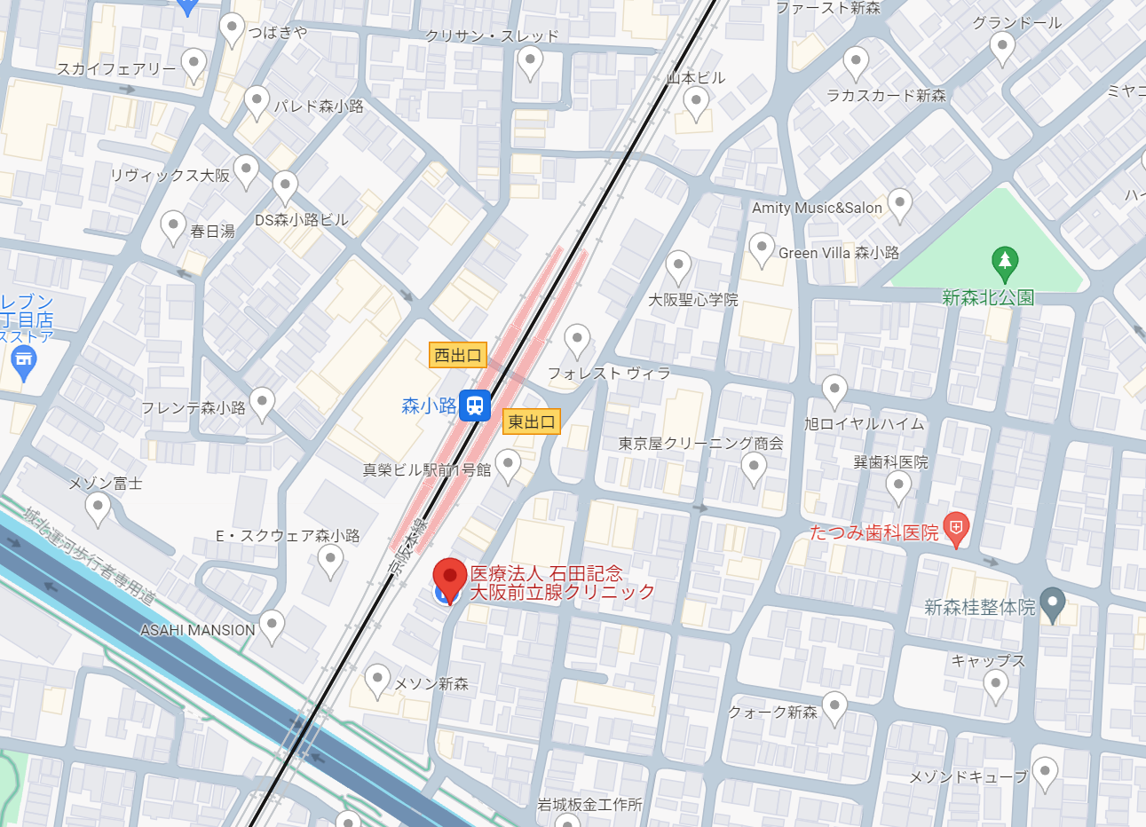新幹線もしくはJR新快速で新大阪着（新大阪駅1番ホームJRおおさか東線に乗り換え→JR野江駅下車→（JR野江改札に看板表示あり、から徒歩100メートルで）京阪野江駅（京阪本線）1番ホーム出町柳方面に乗車 2駅目→森小路（もりしょうじ）下車 東出口をでて右折すぐに当院があります
京阪本線森小路駅

石田記念大阪前立腺クリニック

新大阪（地下鉄御堂筋線）→淀屋橋（京阪本線）→森小路（もりしょうじ）
飛行機：伊丹空港→大阪空港駅（大阪モノレール）→門真市駅→門真市駅（京阪本線）→森小路
（もりしょうじ）駅下車 東改札口を出て右折100m
京阪本線京橋駅からですと京都出町柳行き普通列車に乗車していただきJR野江、関目を過ぎて3駅目の森小路（もりしょうじ）で下車してください。

医療法人 石田記念大阪前立腺クリニック
大阪府大阪市旭区新森2丁目１−26
京阪本線 森小路駅東出口 （ホームの階段をおりて右が東出口）
TEL 06-6951-9701 （2024年4月以降）
FAX 06-6951-9702 （2024年4月以降）
急ぎのお問い合わせの際は、 岡本医師へ直接メールで問い合わせ下さい: keiseiok814@gmail.com

